Nombre y Apellidos: Marian Moreno Nieto
Github con notebook:
Nota: Por favor, seguir esta estructura para el documento

1. Resumen Ejecutivo

Máximo 2 páginas

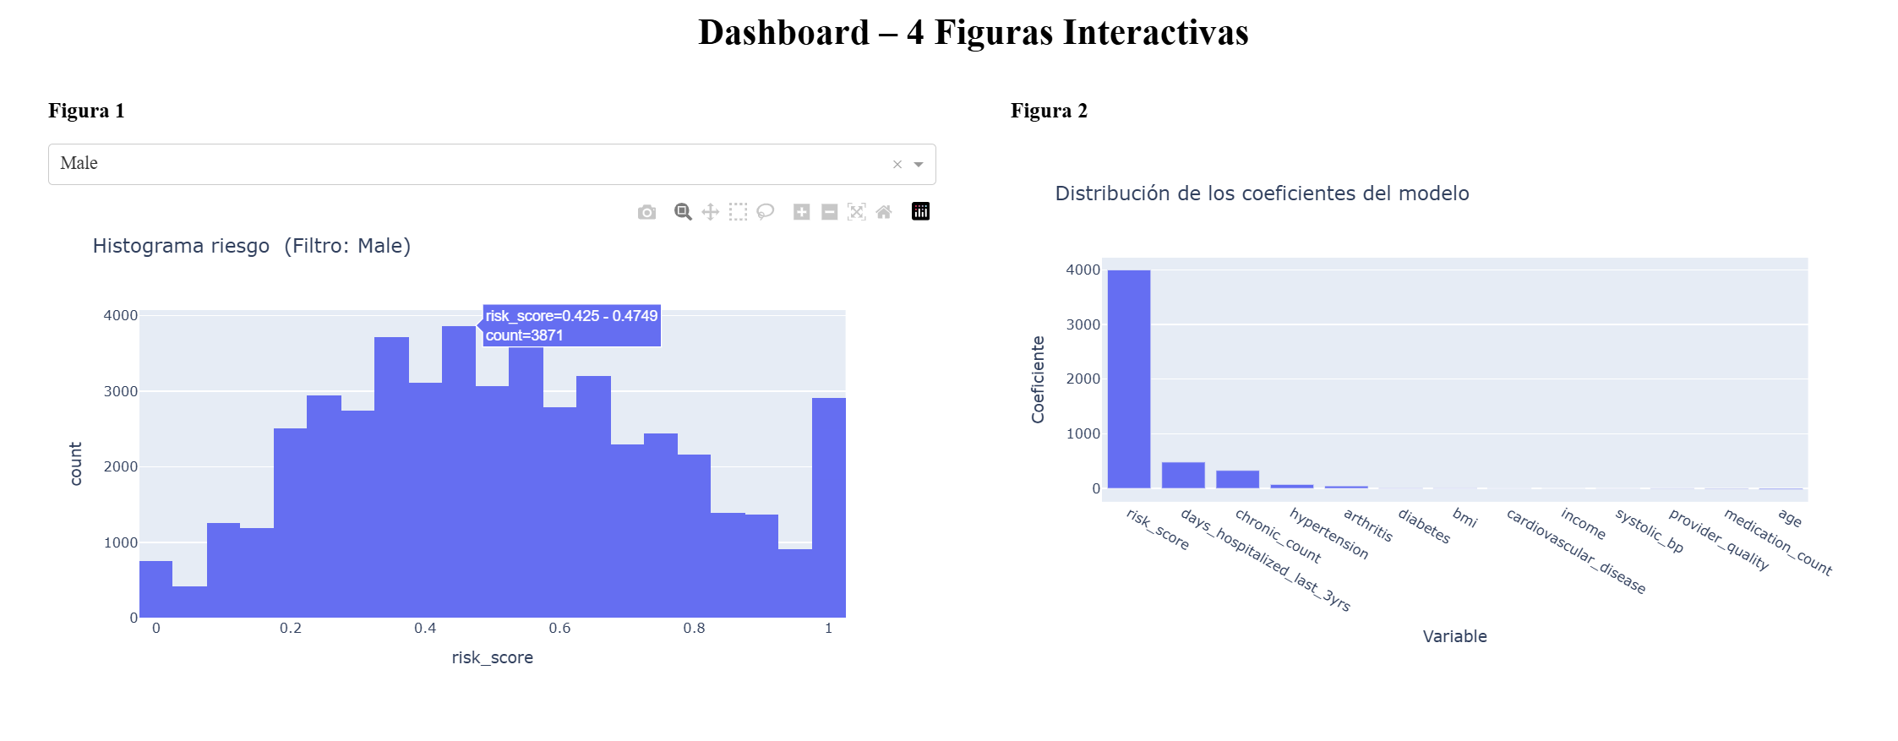
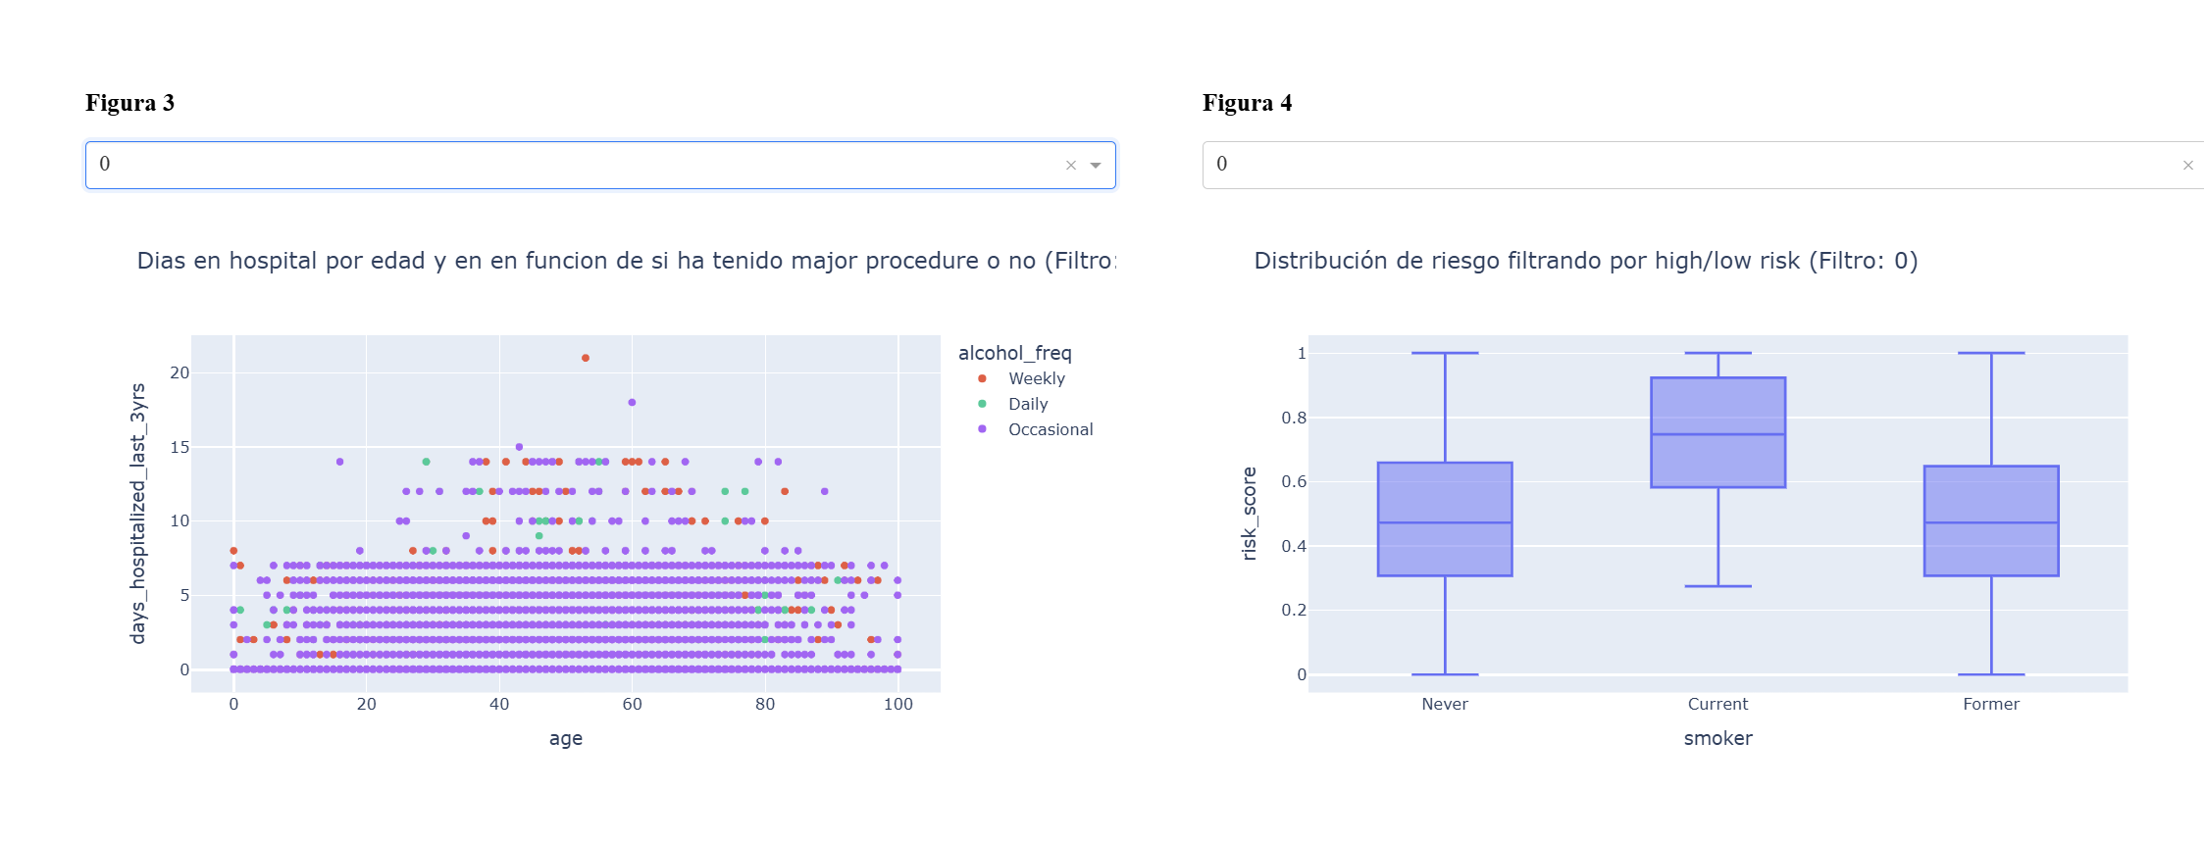
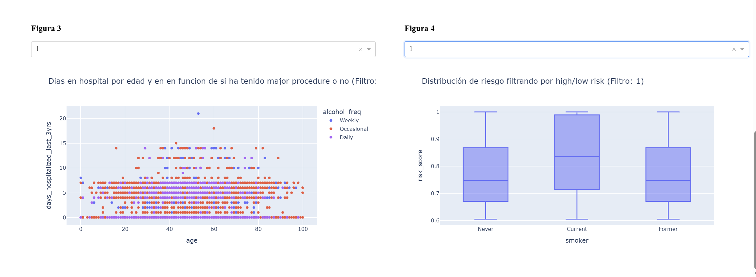

En este dashboard tengo 4 graficas.

Grafica 1: Permite ver la cantidad de riesgo del total de mis pacientes separando por genero masculino y femenino, aquello le permitira saber al analista de datos el total de riesgo de su portfolio par ahacerse una idea de que magnitudes se esta hablando. Se separa por genero masculino y femenino ya que es la primera componente genetica y la que afectara a la hora de comunicaciones y tambien a la hora de que enfermedades sufres, donde ocurren los gastos.

Grafica 2: Permite ver la importancia de los coeficientes según el modelo a la hora de analizar los gastos totales de cada paciente; se actualiza según el modelo usado con coef_table para que en el caso de encontrar un modelo mejor al hecho en el ejercicio de mas informacion. Ahora mismo el valor principal es el risk scroe ya que a mayor riesgo, el paciente seguramente incurra en mas gastos.

Gráfica 3: Se analiza los dias que se ha estado en el hospital según su edad (y separando por colores la cantidad de alcohol ingerida). Además para quitar posibles “bias” hemos puesto el filtro donde 0 indica que no hay tenido un procedimiento medico gradne y 1 que si; de esta manera no estña afectando al numero de dias en el hospital si ha tenido un procedimiento importante sino que los analizamos como gráficas separadas. Esto permite al analista observar como cuando se ha ingerido mas alchol; han sufrido una operación grande.

Gráfica 4: Se filtran por 0 (low risk) y 1 (high risk) ya que veiamos en los coeficientes y en las correlaciones que el risk es el factor que afecta principalmente al precio; por lo que a la hora de evaluar debemos ver low y high risk por separado. Además estamos viendo el risk score según si es fumador o no; entonces aquellos que no son fumadores tiene un risk score mucho mas pequeño (e incluso los que han dejado de fumar tambien)

En conclusion: La variable que mas afecta al coste es el risk + dias en el hospital y estas a su lado se ve una clara diferencia al separar por alcohol / tabaco como afecta. Este dshboard permite identificar patrones y aquellos pacientes que incurren en una de las dos, separando en cada uno de los dos casos con filtros las dos variables que mas afectan a cad uno (operación grande o high/low risk) para quitar bias.

2. Gráficas del análisis exploratorio y breve explicación de cada una

Copia aquí tus gráficas y explícalas. Mínimo 6.

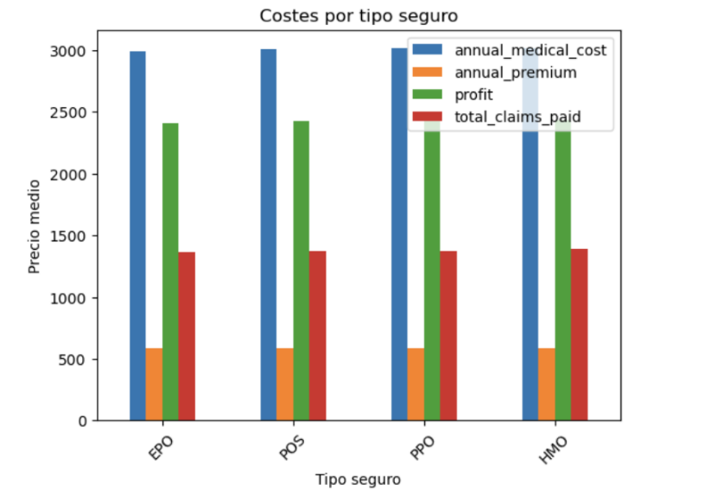

Podemos ver como el tipo de seguro no afecta ya que la media de costes del paciente; , la media pagada a modo de prima a la aseguradora y el total de claims pagadas es mnuy parecida en todos los tipos de seguro (Además el beneficio (coste anual-prima anual) podemos)

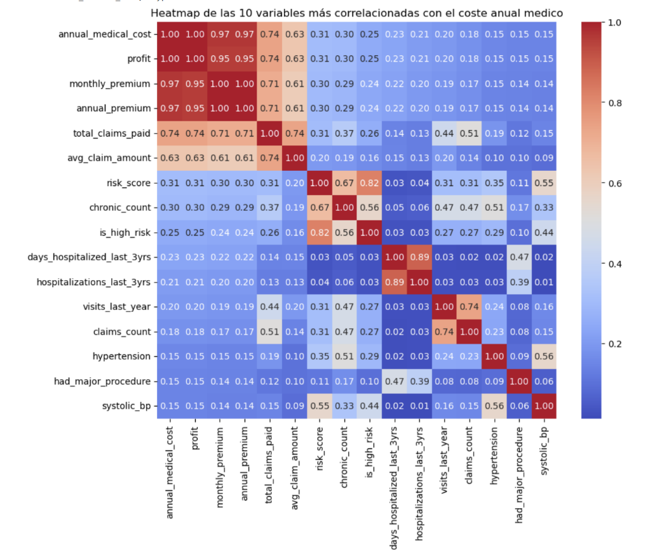

Quitando la variables obvias con correlacion (todas las relacionadas con costes y pagos encontramos que las variables que mas van a afectar al coste (es decir correlacionadas positivamente con el coste anual por paciente son:
Grupo 1 (0,3-0,2) de correlacion: pacientes con mucho riesgo y con muchos dias de visita (mucho tiempo en el hospital)
- risk
- chronic countr : num total de enfermedades
- numero total de hospitalizaciones y dias
- numero total de visitas
- numero de claims (vemos como esta afecta bastante menos, que por ejemplo el avg amount del claim)

Grupo 2 (0,14-0,2)
- condiciones como systolic bp e hipertension
- si ha tenido una major procedure o no

Grupo 3 (0,11-0,14)
- edad
- otras condiciones (arthritis)
- cuantos medicamentos se toma (medication count)

Por lo tanto vemos que hay enfermedades que llevan a un mayor gasto como puede ser arthirits, hipertension, dyastolis y systemic bp frente a otras que no tanto y que tiene mucho mas peso por ejemplo el avg pagado por factura (avg_claim_amount a que hayas tenido muchas claims)

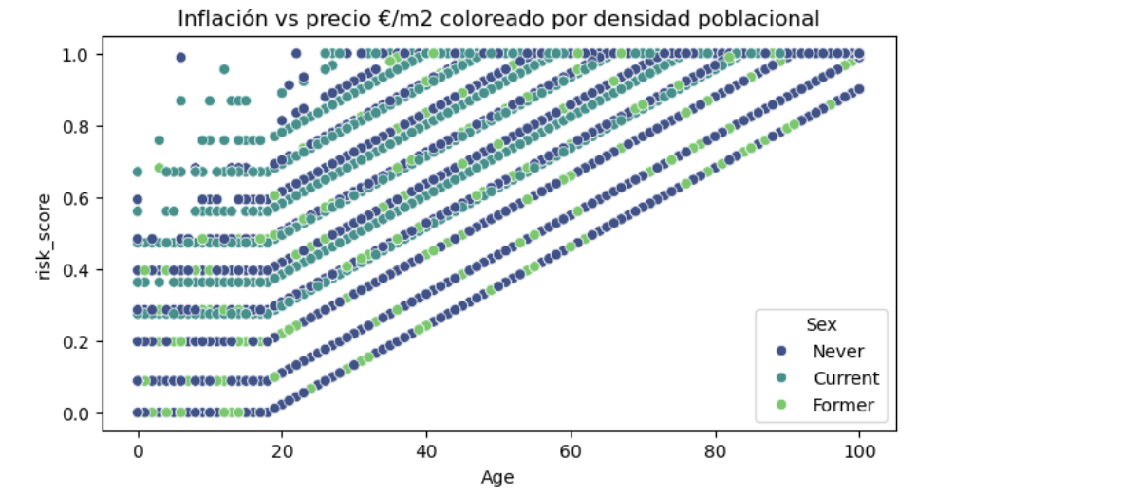
Anteriormente hemos visto que el primer factor no relacionado con el precio directametne que afecta el que mas al coste total es el riesgo; por lo que vamos a ver un poco como evoluciona el riesgo segun diferentes factores. Aqui se puede ver como claramente los puntos verdes (Current o former tienen mucho mas riesgo) con la misma edad; que aquellos que no fuman (morado oscuro; por loq e sabemos que ser fumador (actual afecta mucho al riesgo); luego ser former algo, yq ue si no eres fumador en general tienes mucho menos riesgo

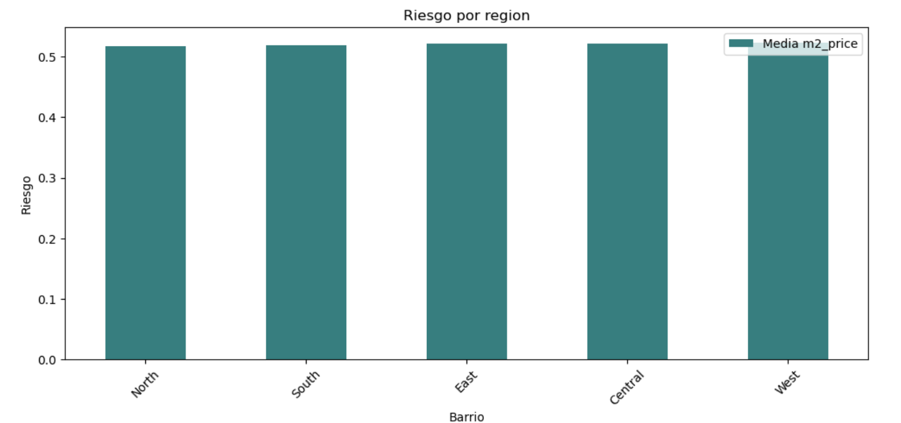
Tambien vemos como la region no afecta al riesgo medio, será una variables que no tendremos que tener tanto en cuenta

Finalmente suponemos que beber alcohol y fumar afectara a nuestros costes; pero para poder visualizar esto primero necesitaremos saber el porcentage que hay de cada uno en total:
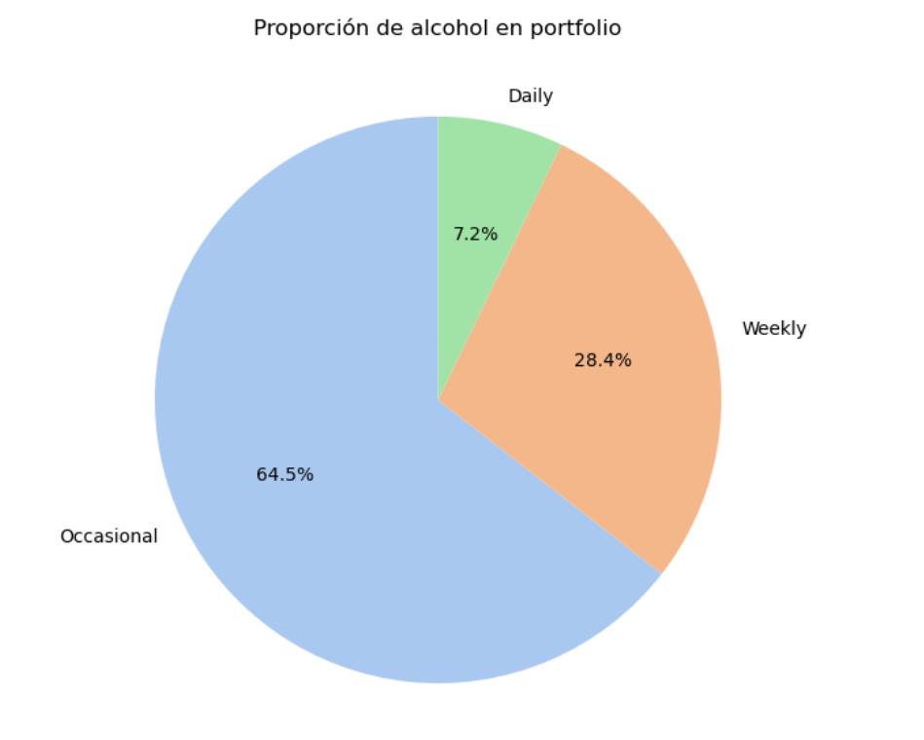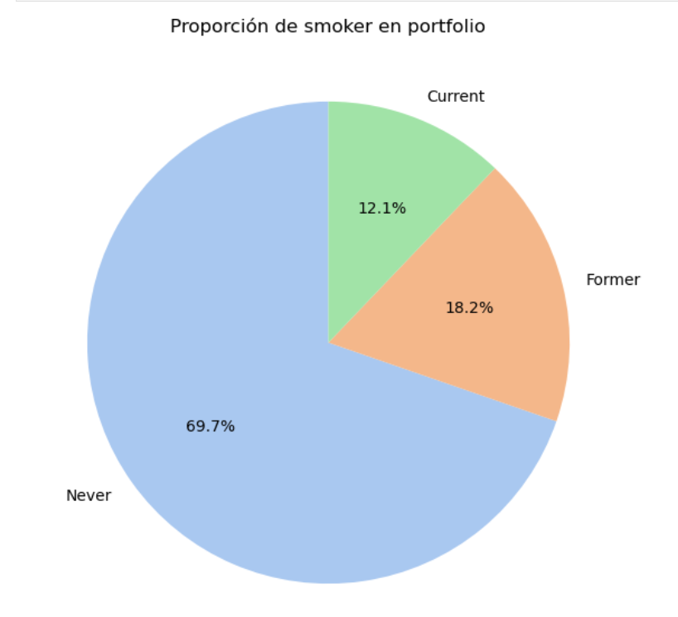

En ambos casos vemos como no esta estabilizado, por lo que esto lo hemos tenido en cuenta a la hora de hacer dashboard (los usaremos con filtro ya que sino, al tener mucho mas peso en los que no fuman, o que casi no beben esto puede afectar mucho.

3. Modelo predictivo explicado y con tablas

Escribe aquí sobre tu modelo, qué predice, qué variables ha utilizado, métricas o tablas de evaluación y gráfico de coeficientes para explicar el modelo.
He usado un modelo de regresion lineal para predecir el coste total. Priemro usando todas las variables numericas (quitando aquellas con correlacion > 0,8 visot enlas correlaciones anteriores) y luego quedandonos solo con 10 variables para intentar quitar “ruido”. En los dos casos nos sale un R2 muy bajo indicando que predice bastante mas el coste total.

Esto no spuede indicar que a pesar de haber muchas variables que afectan, se deberia analizar mas profundamente para poder predecir mejor. Es posible que como mezclamos muchas categorias y mucahs enfermedades, condiciones (fumar, beber) que no este pudeindo hacer esta buena prediccion:

Modelo 1: todas las var:
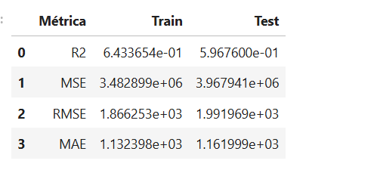
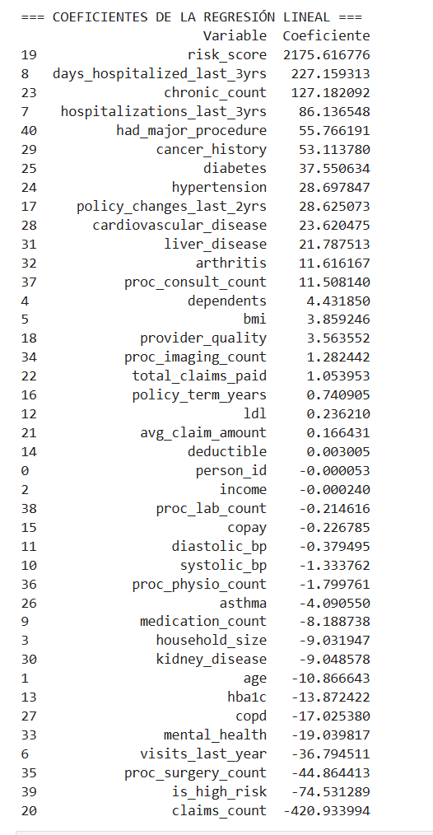

Modelo 2: Solo algunas (peor modelo)

